UPUTE ZA SUDIONIKE PROSVJEDA
u petak, 1. svibnja 2015. u SISKU

OKUPLJANJE PROSVJEDNIKA
Okupljanje prosvjednika će biti na prostoru Gradske tržnice Kontroba u Sisku, od 09:00 do 10:00 sati, gdje će se prosvjednicima dijeliti prosvjedni rekviziti (kape i druga obilježja središnjica, zviždaljke i drugi prosvjedni rekviziti).
Autobusi i osobni automobili kojima prosvjednici dođu na prosvjed parkirat će se također na navedenoj lokaciji (oko Tržnice).

FORMIRANJE I KRETANJE POVORKE
Formirana prosvjedna povorka u 10:00 sati uputit će se prema prostoru Velikog kaptola, gdje će se prosvjed i održati. Mjesto okupljanja nije daleko od mjesta održavanja prosvjeda, svega 10 - 15 minuta laganog hoda.
Povorku će predvoditi čelnici sindikalnih središnjica (noseći veliki transparent) te prosvjednici koji će nositi hrvatsku zastavu i zastave sindikalnih središnjica.
Iza njih kretat će se prosvjednici koji će nositi zastave sindikata te svi ostali sudionici prosvjeda sa transparentima i drugim rekvizitima.

GOVORI I PORUKE
Na Velikom Kaptolu biti će postavljena pozornica na kojoj će se odvijati prigodni sadržaji. Prosvjednicima će se govorima obratiti čelnici pet sindikalnih središnjica te predstavnici Sindikata naftne djelatnosti (INAŠ), Sindikata naftnoga gospodarstva (SING), Samostalnog sindikata energetike, kemije i nemetala Hrvatske (EKN) i Samostalnog sindikata radnika u komunalnim i srodnim djelatnostima Hrvatske.

ZAVRŠETAK PROSVJEDA
Završetak prosvjeda planiran je oko 11:30 sati, nakon čega se sudionici prosvjeda razilaze bez posebne organizacije.

Slikovni prikaz dolaska u Sisak do mjesta okupljanja
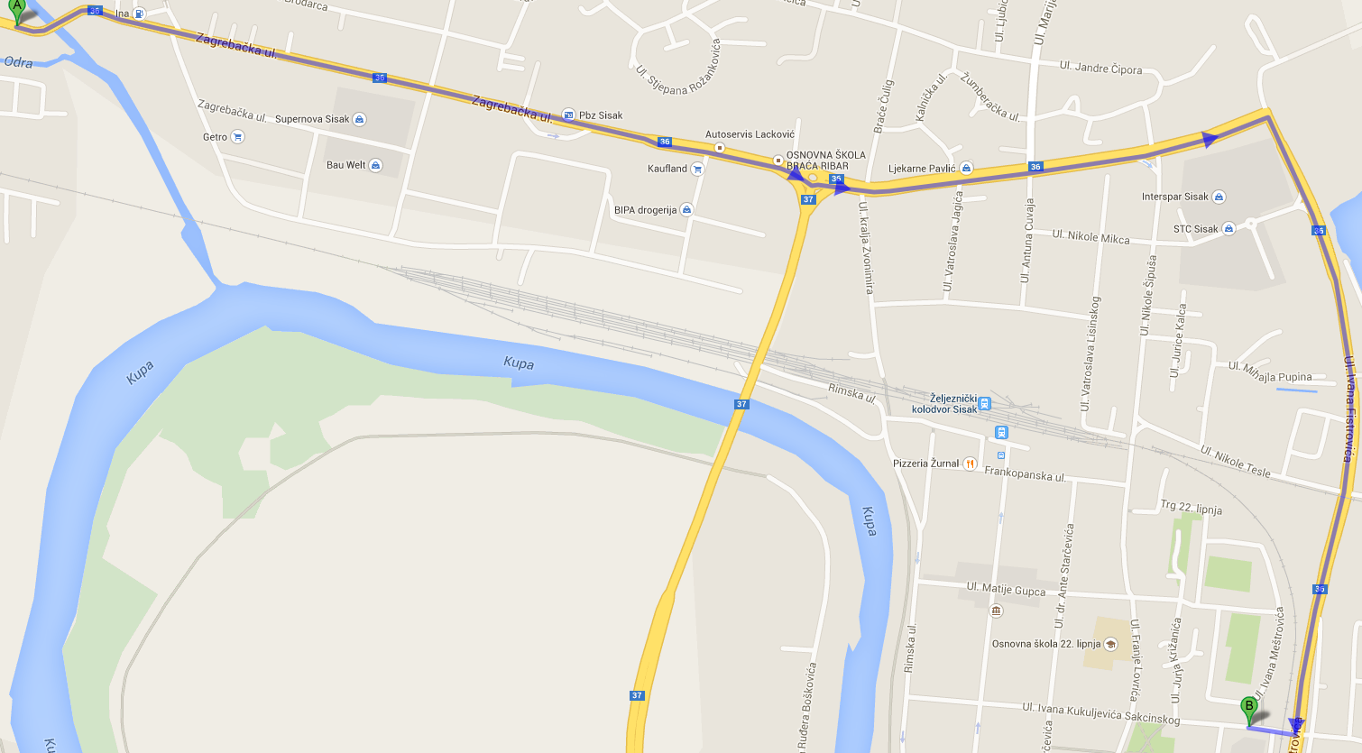

Slikovni prikaz mjesta okupljanja i kretanja prosvjedne povorke do mjesta održavanja prosvjeda
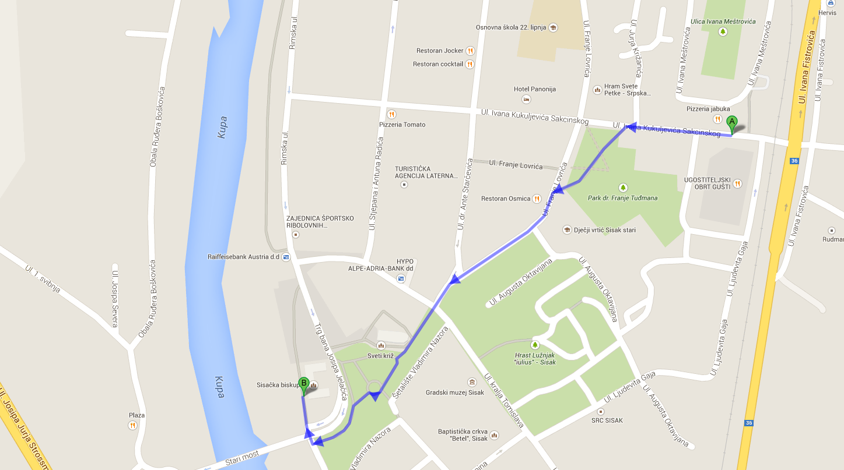

U Zagrebu, 16. travnja 2015.

Za Maticu hrvatskih sindikata

Mirela Bojić, glavna tajnica, v.r.

